PROPOSTA e validação DE MODELO DE MATURIDADE BLOCKCHAIN PARA NEGÓCIOS DA CADEIA AGROALIMENTAR SUSTENTÁVEL
Resumo

Palavras-Chave:

1. Introdução
A crise alimentar global de 2020 (Mata et al., 2024) expôs fragilidades nas cadeias agroalimentares e intensificou a procura por produção mais segura e sustentável (Gombkötő et al., 2025). Em resposta, 93% das 250 maiores empresas do mundo passaram a reportar esforços na direção da sustentabilidade (Njualem, 2022), tornando a Cadeia Agroalimentar Sustentável (CAS) alvo de regulamentações e fiscalização mais rigorosa (Nicastro et al., 2024). Neste cenário, a tecnologia blockchain emerge como uma solução promissora para garantir transparência e rastreabilidade em redes complexas de distribuição (Jraisat et al., 2023). No entanto, apesar da crescente adoção generalizada da tecnologia blockchain, refletida pela previsão de atrair investimentos de US$ 3,1 trilhões até 2030 (Alessandro Civati, 2022; Shoker, 2021), estes projetos possuem uma taxa de sobrevivência de apenas 8%, com vida útil média de 1,22 anos (Song et al., 2022).
Apesar do potencial da tecnologia blockchain nos negócios da CAS (Jraisat et al., 2023), a baixa taxa de sucesso destes projetos no contexto geral, reflete um conjunto de desafios na sua implementação. As questões técnicas, como a escalabilidade e custos de infraestrutura (Matani et al., 2025; Pongnumkul et al., 2025), barreiras organizacionais, estratégicas (Ramphul et al., 2024) e incertezas regulatórias (Campillo, 2025), estão entre os principais obstáculos. Estas evidências sugerem que a sobrevivência dessas iniciativas depende da maturidade das organizações e da cadeia produtiva (Kurniawan et al., 2025). Neste cenário, os modelos de maturidade têm sido amplamente utilizados para estruturar e conduzir novas tecnologias em ambientes complexos (Unny & Lal, 2020), contribuindo para a tomada de decisão (Yang et al., 2021). No entanto, existe uma lacuna na literatura sobre modelos de maturidade da aplicação blockchain no contexto especifico dos negócios da CAS.
Estudos passados demonstraram interesse em modelos de maturidade para blockchain (Zhang et al., 2022). Estes modelos contribuíram para avaliar o desenvolvimento e adoção da tecnologia (de Almeida Santos et al., 2020; Yang et al., 2021). No entanto, três lacunas permanecem. Primeiro, os modelos existentes são muito amplos para capturar as particularidades da rastreabilidade na CAS (Wang et al., 2016), dificultando a sua adaptação a outros contextos (Richter et al., 2018). Segundo, alguns concentram-se apenas na adoção da tecnologia (Wang et al., 2016), sem considerar critérios específicos de cada nível, dedicados à negócios da CAS. Terceiro, alguns modelos são teóricos (Unny & Lal, 2020) ou baseados em recolha de dados limitados (e.g., Ronaghi, 2021), contendo em sua construção a opinião de poucas unidades de especialistas do seguimento (e.g., Hamidi et al., 2024; Kurniawan et al., 2025), possibilitando a existência de parcialidade quanto ao julgamento humano na categorização do conteúdo e necessitando de intervenção humana adicional (Moro et al., 2023) para escolha dos critérios. Portanto, a ausência de um modelo de maturidade de aplicação blockchain especifico para negócios da CAS, construído a partir de centenas de opiniões de especialistas no contexto do agronegócio, evidencia uma lacuna a ser explorada pela literatura.
Assim, o objetivo deste estudo é desenvolver e validar empiricamente um modelo de maturidade da aplicação da tecnologia blockchain em negócios da CAS. Para atingir este objetivo, iremos recolher entrevistas realizadas a especialistas colhidas no Google, que abordam a aplicação da tecnologia no contexto do agronegócio sustentável. As entrevistas serão segmentadas por nível do modelo de maturidade (Piccinelli et al., 2021), os tópicos mais relevantes referidos pelos entrevistados serão identificados e servirão de base para a identificação de critérios e dimensões que se relacionam com os negócios da CAS. A partir desta informações, será criado um questionário que dará suporte para validar empiricamente o nível de maturidade de uma empresa.Clique ou toque aqui para inserir o texto. Espera-se que os resultados deste estudo auxiliem gestores de negócios da CAS com informações relevantes, permitindo identificar o estágio de maturidade em que as suas empresas se posicionam e os próximos passos a desenvolver para o sucesso da aplicação a longo prazo.

2. Revisão da Literatura
Compreender as fases de desenvolvimento da aplicação da tecnologia blockchain em contextos particulares é fundamental para enfrentar os desafios de prolongar o tempo de vida destes projetos (Song et al., 2022), além de absorver as vantagens oriundas de seu uso (Gohar, 2024). Assim, para atender à demanda sustentável global (Njualem, 2022), é necessário que esforços aconteçam em direção a maturidade de tecnologias inovadoras despontadas para solucionar desafios atuais (Kurniawan et al., 2025).

Modelos de maturidade aplicados à blockchain
Modelos de maturidade são importantes para mostrar a ordem de classificação de fatores críticos de sucesso em relação à aplicação blockchain (Akbar et al., 2022a), pois avaliam a integridade ecológica da aplicação (Yang et al., 2021), além de projetar ações que levam a um conjunto de diretrizes e/ou soluções em contextos específicos (Hamidi et al., 2024).
Compreende-se modelos de maturidade, como estruturas de níveis, geralmente empregadas no nascimento de uma tecnologia, para julgar quando ela atingiu a maturidade (Yang et al., 2021). Trata-se de um conjunto de níveis estruturados de capacidade de gestão (de Almeida Santos et al., 2020). Definem mudanças no espaço do problema e são essenciais em contextos de intervenção (Bueno et al., 2025). Além de fornecer ferramentas práticas para avaliação e melhoria de processos de negócios (Roshandel et al., 2025).
As estruturas dos modelos de maturidade blockchain existentes tem sua base nos cinco níveis do Capability Maturity Model (CMM) (Richter et al., 2018; Yang et al., 2021), ancorado em teorias e modelos pré-existentes, como a Total Quality Management (Prasad et al., 2024), ciclo PDCA (Wu et al., 2006), Teoria da Maturidade Organizacional (Dayyala et al., 2022) e a Teoria da Engenharia de Software (Harter et al., 2000). Pesquisas anteriores utilizaram o CMM como base geral para criar modelos de maturidade (e.g., Bai et al., 2024) e demonstraram ser eficientes em julgar a maturidade da aplicação blockchain em suas áreas (e.g., Ronaghi, 2021). Então, baseando-se na literatura existente, este estudo constrói uma estrutura preliminar genérica de cinco níveis de maturidade em blockchain consonante à negócios sustentáveis (Tabela 1).

Tabela 1 . Estrutura preliminar de cinco níveis de maturidade em blockchain.
Nível de maturidade | Caracterização | Referência
1st viable | Blockchain é vislumbrada como solução. Tudo é teoria. | (Hamidi et al., 2024; Richter et al., 2018; Vásquez et al., 2021)
2nd hit | Acerto de requisitos necessários para implantação blockchain. Execuções de testes iniciais. Consciência inicial da sustentabilidade, mas nada prático. | (de Almeida Santos et al., 2020; Unny & Lal, 2020; Wang et al., 2016)
3rd standardized | Blockchain passa a funcionar. Padrões claros e aceitos por todos internamente. Questões sustentáveis são debatidas, mas apenas a questão econômica é colocada em prática. | (Akbar et al., 2022b; Sari et al., 2021; Yang et al., 2021)
4th reliable | Descentralização plena. Segurança e privacidade dos dados. Contrato inteligente como entidade central, onde todos os usuários são beneficiados. Indicadores cobrem as dimensões econômicas e ambientais. Sustentabilidade torna-se uma vantagem competitiva. | (Hynds et al., 2014; Kurniawan et al., 2025; Ronaghi, 2021; Sari et al., 2021; Unny & Lal, 2020)
5th continuous improvement | Foco nos talentos e alta eficiência coletiva. Eficiência de custos. Possíveis necessidades futuras do usuário são antecipadas. Todas as três dimensões da sustentabilidade são colocadas em prática. Sustentabilidade faz parte da estratégia nuclear, vista como a empresa faz negócios. | (de Almeida Santos et al., 2020; Hamidi et al., 2024; Richter et al., 2018; Vásquez et al., 2021; Yang et al., 2021)

Embora há o interesse da academia sobre modelos de maturidade em blockchain, considerada à sua infância (J. Zhang et al., 2022), ainda há uma lacuna na compreensão de critérios específicos que levam a maturidade da aplicação na CAS. Modelos de maturidade foram criados para avaliar a aplicação blockchain no e-commerce (Kurniawan et al., 2025), logística marítima (Hamidi et al., 2024), setor público (Graibeh et al., 2024), instituições financeiras (Lempogo et al., 2023), sistemas de saúde (Akbar et al., 2022a), adoção genérica (Wang et al., 2016) e cadeia de suprimentos agrícola (Ronaghi, 2021). No entanto, não exploraram dimensões da sustentabilidade, algo intrínseco às cadeias agroalimentares mundiais no cenário atual (L. Zhang et al., 2025) e faltou em explorar dimensões correlacionadas com a aplicação blockchain nas especificidades dos negócios da CAS.

Blockchain aplicado a CAS
No contexto da CAS, há dificuldades de monitoramento das atividades voltadas para a sustentabilidade (Casagranda et al., 2023). Então, a tecnologia blockchain se apresenta como forte mecanismo para suprir estas dificuldades, dadas suas características únicas (Shoker, 2021). As partes interessadas pressionam para converter empresas tradicionais em empresas inteligentes, com menor impacto ambiental e atentas aos aspetos sociais (Rana et al., 2021).
Blockchain é uma tecnologia de inovação disruptiva, com várias características marcantes, incluindo descentralização, rastreabilidade, imutabilidade, transparência e contratos inteligentes (J. Zhang et al., 2022). Para os negócios da CAS, isso se traduz em, tokenização de ativos (Khanna et al., 2022), vigilância do desmatamento (Hajjar et al., 2019), eliminação de fraudes alimentares (Kamble et al., 2020), monitoramento de condições climáticas (Abiri et al., 2023), acesso a crédito (Zheng & Zhou, 2023), indicações de origem de produtos (Silva et al., 2022), segurança alimentar (Violino et al., 2020), práticas de economia circular (Anastasiadis et al., 2022), emissão de carbono (Dal Mas et al., 2023), transações de crédito de carbono (Swinkels, 2024), eliminação de intermediários (Tsai, 2025) e inclusão financeira de pequenos e marginais agricultores (Sharma et al., 2021).
A Teoria do comportamento planejado sugere compreender como crenças influenciam direta ou indiretamente o comportamento (Sander et al., 2024). Neste contexto, sugere-se que os negócios buscam na tecnologia blockchain uma maneira de alcançar a estabilidade do desenvolvimento sustentável (Jiang et al., 2024), constatando que fatores psicológicos de decisões destes atores aumentam o grau de consciência em direção a sustentabilidade (Pappa et al., 2018). Pesquisas anteriores indicam que atores da CAS mutuamente não confiáveis, passaram a estabelecer confiança uns aos outros (Fu et al., 2022) e as empresas integraram a sustentabilidade nas suas normas e estratégias (Luzzani et al., 2021).
Ainda que a aplicação da blockchain em negócios da CAS tenha sido explorada, foi observado nestes estudos que não encontraram uma maneira de entender como superar as etapas de desenvolvimento da aplicação blockchain. As dificuldades enfrentadas nesta área tornam a busca de soluções algo vital para disruptura em direção a maturidade destes projetos. No entanto, apesar dos avanços existentes em outras áreas, há uma lacuna na análise da maturidade blockchain aplicada à negócios inseridos em CAS. Então, este estudo propõe um modelo que identificará os critérios necessárias para avaliar a maturidade de negócios da CAS, bem como, dimensões necessárias para que esta análise seja eficaz, visto as características específicas do setor.

3. Metodologia
Trata-se de um multi-estudo e multi-método, dividido em “estudos 1 e 2”. O estudo 1 usa análise de text mining, em particular Topic Modeling (Barbedo et al., 2025), que identifica padrões de informação em dados textuais (Moro et al., 2023) para propor um modelo que compreende a visão dos especialistas sobre cada um dos níveis de maturidade da blockchain aplicada a CAS (Cruz & De Arruda Ignacio, 2023). Clique ou toque aqui para inserir o texto.O estudo 2 usa .... para validar empiricamente...

4. Estudo 1 – Proposta do modelo

Amostra e recolha de dados
A amostra é composta por especialistas que aplicaram a tecnologia blockchain no contexto do agronegócio e que deram a sua opinião sobre o tópico em entrevistas realizadas para a comunicação social, no Brazil. A opinião destes especialistas é importante, devido ao seu conhecimento prático e específico acerca do ciclo de vida da tecnologia blockchain, permitindo análises embasadas, identificação de tendências e tomada de decisões competentes (Dou et al., 2023). O Brazil é um dos maiores produtores e fornecedores de alimentos do mundo e o primeiro país a atingir os níveis de produtividade e exportação dos tradicionais “Big Five (de Azevedo et al., 2024; Dou et al., 2023). Adicionalmente, o Brazil tem uma parcela importante da aplicação da tecnologia blockchain aplicada na cadeia agroalimentar (Nyland et al., 2023). Como tal, a opinião destes profissionais é altamente relevante.
Para selecionar as entrevistas que abordaram a aplicação da blockchain no agronegócio, aplicámos uma query no motor de busca Google usando termos fundamentados na literatura (Z. Liu et al., 2025; Rocha et al., 2023; Sun, 2024; Yuan, 2025). A pesquisa concentrou-se no título das entrevistas através da função “alintitle:” onde deveria constar um termo relacionado com o agronegócio (“agri*” OR “farm*” OR “food” OR “rural” OR “field” OR “livestock”) e o termo “blockchain”. No total, foram identificadas 202 entrevistas elegíveis para análise, envolvendo 298 opiniões de especialistas, uma vez que algumas entrevistas foram conduzidas com mais de um especialista em simultâneo. O conteúdo recolhido a partir dessas entrevistas constituiu os dados fundamentais utilizados para alcançar os objetivos deste estudo. A amostra é caracterizada na Tabela 2.

Tabela 2. Background profissional dos especialistas
 | Background profissional | Quantidade | Porcentagem
Ocupação | CEO | 124 | 41,61%
Ocupação | Diretor(a) | 62 | 20,81%
Ocupação | Agente público | 31 | 10,40%
Ocupação | Pesquisador(a) | 19 | 6,38%
Ocupação | Gerente | 17 | 5,70%
Ocupação | Outros | 44 | 15,10%
Gênero | Masculino | 243 | 81,54%
Gênero | Feminino | 55 | 18,46%
Formação académica | Ensino médio | 2 | 0,67%
Formação académica | Graduação | 126 | 42,28%
Formação académica | Especialização | 97 | 32,55%
Formação académica | Mestrado | 42 | 14,09%
Formação académica | Doutorado | 31 | 10,40%
Total de profissionais |  | 298

Identificação de tópicos relevantes por nível de maturidade
O conteúdo das entrevistas passou por um procedimento de pré-processamento. Esta fase é fundamental para melhorar os resultados da análise e devolver resultados mais fiáveis (Omran et al., 2025). Numa primeira fase, as entrevistas foram traduzidas para inglês, com recurso à Python’s deep_translator library, para garantir uniformidade na análise de dados (Lima et al., 2024). Seguindo a abordagem de Piccinelli et al. (2021), foi desenvolvido um dicionário para categorizar as entrevistas em cada um dos níveis de maturidade. Esta abordagem baseada em dicionário foi escolhida pois reduz a subjetividade das decisões do pesquisador, a metodologia é escalável e pode ser facilmente replicada (Ploessl et al., 2021). O dicionário representa os níveis de maturidade da tecnologia blockchain e os termos que representam cada um dos níveis foram selecionados com base na literatura (Tabela 3). De seguida, o dicionário foi cruzado com o dataset, criando uma term-frequency com recurso ao package do Python NLTK (Quintal et al., 2024). As entrevistas que continham a maior frequência de termos associados a cada nível foram colocadas no respetivo nível. Em caso de empate, as entrevistas com maior frequência eram associadas a mais de um nível, seguindo a abordagem de (Piccinelli et al., 2021), criando cinco sub-datasets. Este processo permitiu analisar as entrevistas associadas a cada nível de forma individualizada. Clique ou toque aqui para inserir o texto.Uma entrevista não continha nenhuma das palavras e foi eliminada. Assim, o dataset final é composto por 201 entrevistas contendo opinião de 296 profissionais. O dicionário e o número de entrevistas associada a cada nível encontra-se na Tabela 3.

Tabela 3 – Dicionário e número de entrevistas por nível
Nível de maturidade | Amostra de termos | Referências | Total de entrevistas
1st viable | theory, traditional, centralized | (Richter et al., 2018; Unny & Lal, 2020; Wang et al., 2016) | 31
2nd hit | architecture, test, construction | (Richter et al., 2018; Unny & Lal, 2020; Wang et al., 2016) | 74
3rd standardized | functionality, practice, standard | (Richter et al., 2018; Wang et al., 2016) | 33
4th reliable | performance, expansion, carbon | (de Almeida Santos et al., 2020; Richter et al., 2018) | 38
5th continuous improvement | optimization, maturity, certification | (Richter et al., 2018; Vásquez et al., 2021; Yang et al., 2021) | 68
Através do package ‘contractions’, todos os termos foram expandidos (e.g., ‘don’t’ para ‘do not’) para melhor interpretação. Apenas nomes (elementos/conceitos), adjetivos (emoções) e verbos (intenções/ações) foram retidos (Correia et al., 2023) e o processo de lematização foi aplicado para normalizar os termos à sua forma base (lema) (e.g., ‘farmers’ e ‘farmer’s’ = ‘farmer’) (Berger et al., 2020). Os processos para o processamento da linguagem natural foram realizados através da biblioteca ‘Spacy’, incluindo a tokenização, lematização, e a filtragem do part of speech.

Para identificar os tópicos mais relevantes, o método BERTopic Modeling foi aplicado. O modelo de modelagem BERTopic Modeling é fundamentado na tecnologia Transformers que usa embeddings e o c-TF-IDS para transformar informação oculta em tópicos (Barbedo et al., 2025). Esta técnica de análise foi aplicada individualmente a cada um dos sub-datasets. Ao contrário das análises de Topic Modeling que se fundamentavam numa abordagem por frequência (e.g., Latent Dirichlet Allocation), o BERTopic Modeling tem uma abordagem em que compreende o contexto, mitigando limitações de modelos anteriores e devolvendo resultados mais fidedignos (Egger & Yu, 2022; Udupa et al., 2022). Esta técnica de análise foi aplicada noutros estudos em entrevistas e artigos de notícias (e.g., Lee et al., 2023).
A modelagem BERTopic utilizou o Uniform Manifold Approximation (UMAP) para redução de dimensionalidade, mantendo tanto a estrutura local quanto a global dos dados, o que contribuiu para maior precisão nos resultados (Parlina & Maryati, 2023). Além disso, o Hierarchical Density-Based Spatial Clustering of Applications with Noise (HDBSCAN) foi empregado para formar agrupamentos densos e detectar outliers, proporcionando tópicos mais interpretáveis (Y. Liu & Wan, 2024). Assim, a modelagem BERTopic determina automaticamente o número ideal de tópicos através da combinação de modelagem estatística e probabilidades de tópicos. O parâmetro Beta (β) é utilizado para identificar os termos mais representativos de cada tópico, sendo que valores mais altos indicam uma associação mais forte com o tema analisado. Para a visualização dos dados, foi empregada a biblioteca “Matplotlib” e todos os experimentos foram realizados utilizando Python (Barbedo et al., 2025).

4.3 Resultados do estudo 1
O BERTopic Modeling foi aplicado para descobrir as perspectivas subjacentes expressas pelos especialistas a respeito do tema em cada um dos níveis de maturidade da blockchain em negócios da CAS. O resultado da análise das entrevistas de cada um dos níveis permite desenvolver um modelo específico. O modelo tem como objetivo fornecer ações que podem levar a um conjunto de diretrizes ou soluções recomendadas para avaliar o nível de maturidade da aplicação blockchain em negócios da CAS.Clique ou toque aqui para inserir o texto. O resultado do HDBSCAN devolve um tópico (Topic -1) com termos semelhantes a outros, no entanto considera-os como referidos em diferentes contextos. Assim, este tópico é considerado um outlier. Em cada tópico, as palavras estão organizadas em ordem decrescente de valores β. Dessa forma, quanto maior o valor de β, maior a relevância da palavra dentro do tópico (Barbedo et al., 2025). Os resultados da análise de 31 entrevistas associadas ao nível 1 (viabilidade), sugerem quatro temas principais (Figura 1).
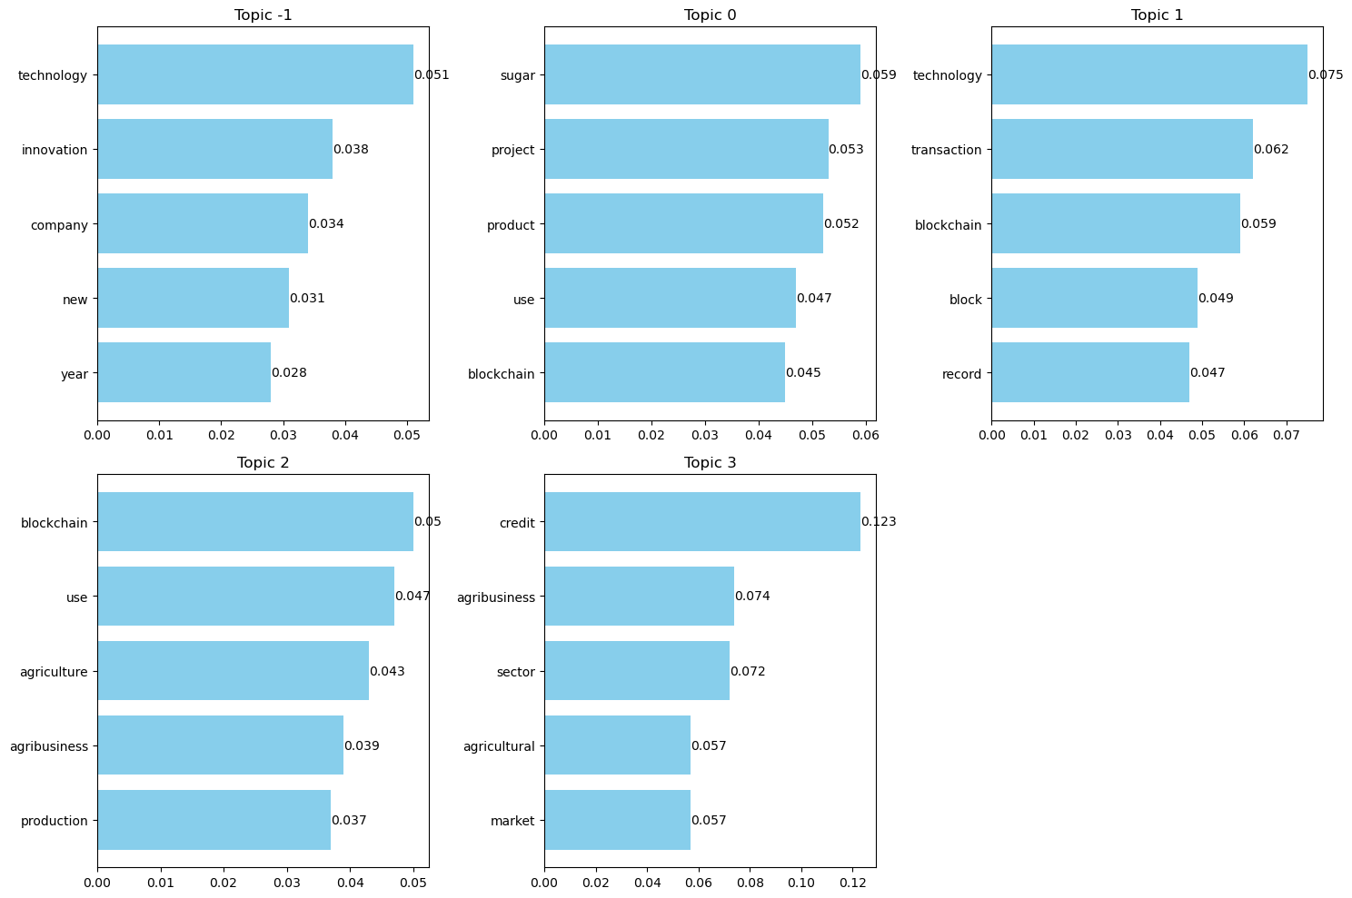
Figura 1 . Resultados da modelagem de tópicos para o nível 1.

Neste nível, tudo se encontra na esfera de ideias promissoras, a tecnologia blockchain é vislumbrada como solução para as dimensões observadas nos tópicos encontrados, mas sem execução. As descrições detalhadas dos tópicos, interpretações e comentários são apresentados na Tabela 4.

Tabela 4 – Descrições dos tópicos de nível 1

Topic number | Topic designation | Result interpretation | Example of specialist comment
0 | Projetos piloto | Teste da tecnologia blockchain em projetos piloto (project, blockchain), referindo um produto (sugar, product) para tornar a conversa tangível (use) para criar esboços conceptuais e aferir interesse e financiamento | “usar a blockchain para garantir a origem sustentável dos produtos”
1 | Tecnologia de transações e registos em blockchain | Relaciona transações e registos em blockchain, onde se discutem as características técnicas (block, record) e potencialidades (transaction) | “se usa a blockchain para construir uma sequência temporal e imutável dos registros”
2 | Aplicações na produção agrícola | Aborda as aplicações (use, production) na produção agrícola (agriculture, agribusiness), onde emergem casos de uso transversais, com o objetivo de influenciar os stakeholders sobre as possibilidades de desempenho da aplicação da tecnologia | “à adoção de novas tecnologias aumenta a produtividade”
3 | Crédito e financiamento do mercado agrícola | Discute o crédito (credit) e financiamento do mercado agrícola (sector, agribusiness, agricultural, market), ainda que numa fase preliminar | “blockchain emerge como ferramenta poderosa para facilitar o acesso ao crédito no setor agrícola”

Prosseguindo, a análise das 74 entrevistas do nível 2 (confiável), revelou cinco novos tópicos (Figura 2).
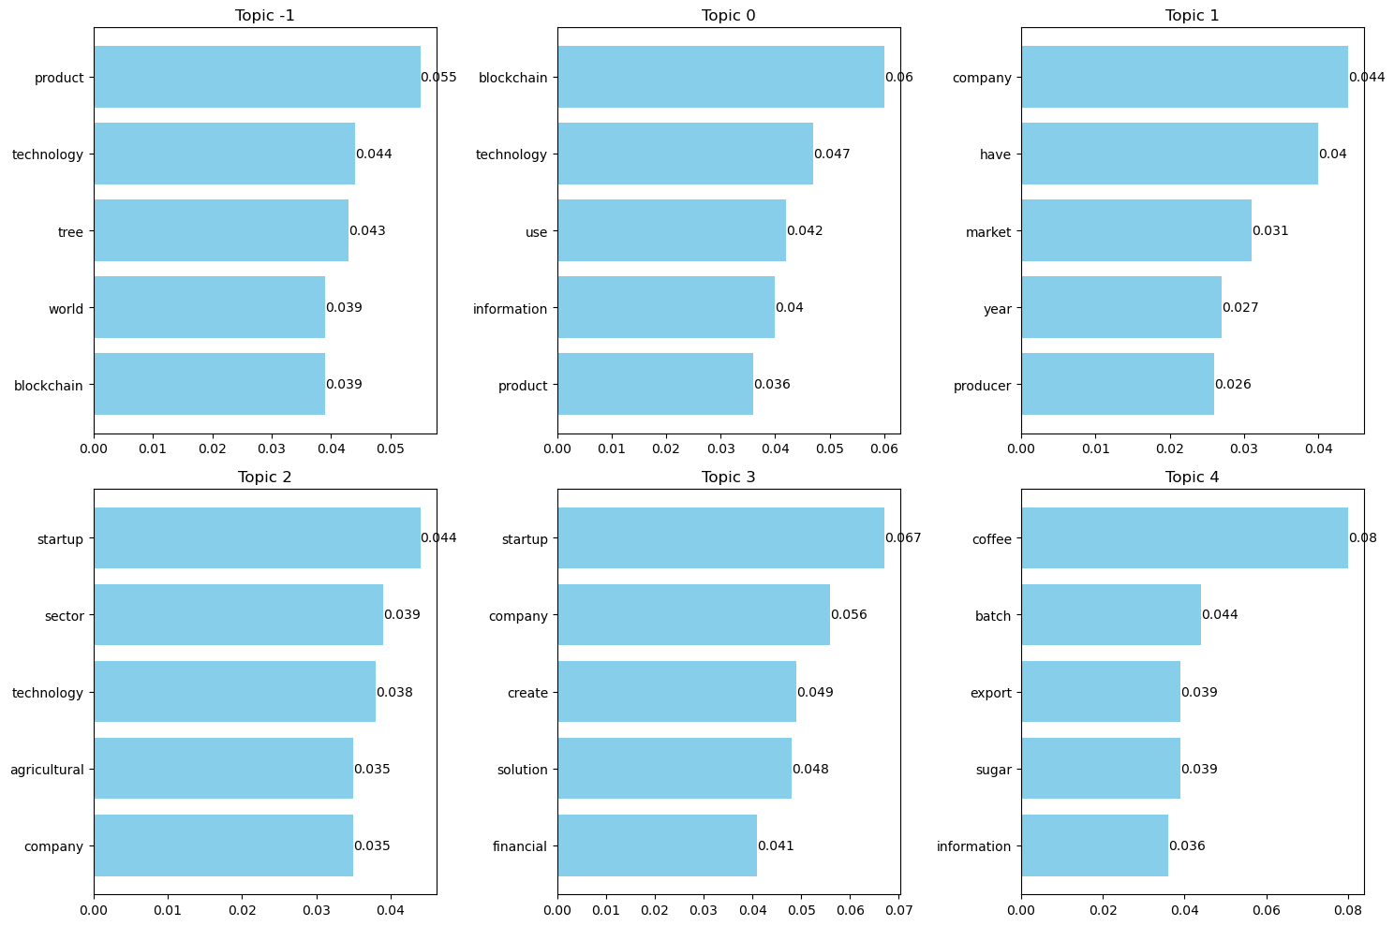
Figura 2. Resultados da modelagem de tópicos para o nível 2.

Neste nível, a tecnologia blockchain é testada inicialmente e passa a funcionar de forma híbrida junto a outros sistemas. Detalhamentos dos tópicos, acompanhados de comentários e interpretações, estão dispostos na Tabela 5.

Tabela 5 – Descrições dos tópicos de nível 2

Topic number | Topic designation | Result interpretation | Example of specialist comment
0 | Recolha de informação sobre o uso da tecnologia | Recolha de informação sobre o uso da tecnologia (information, blockchain, technology, use), onde se procura definir requisitos técnicos | “à blockchain (…) garante que os produtos sejam genuínos, seguros e produzidos de forma sustentável”
1 | Avaliação da participação no processo | Indica a avaliação de quem pode participar no processo (company, producer), o mercado a atingir e em que horizonte temporal (market, year), alinhando as expectativas de produtores e parceiros | “agricultores e indústria podem se unir em uma única plataforma usando a tecnologia blockchain”
2 e 3 | Procura por fornecedores especializados na tecnologia | Procura por fornecedores especializados na tecnologia (startup, sector, technology, company), desenvolvendo um minimal viable product em parceria e os primeiros exercícios de análise custo-benefício (create, solution, financial) | “Quatro startups foram selecionadas pela Visa para fazer parte do programa Visa For Startups, onde cocriarão soluções e terão suas tecnologias testadas em um ambiente real antes de apresentá-las ao público”
4 | Rastreamento de lotes destinados à exportação | Uso delimitado (coffee, batch, sugar) para rastrear lotes destinados à exportação, levantando dados de qualidade e origem que sejam necessários (information, export) | “Nucoffee, (…) saw its first shipment with the shipment of 36 bags of Cerrado Mineiro to Poland”

Em seguida, o nível 3 foi desenvolvido a partir da análise de 33 entrevistas, resultando em cinco novos tópicos (Figura 3).
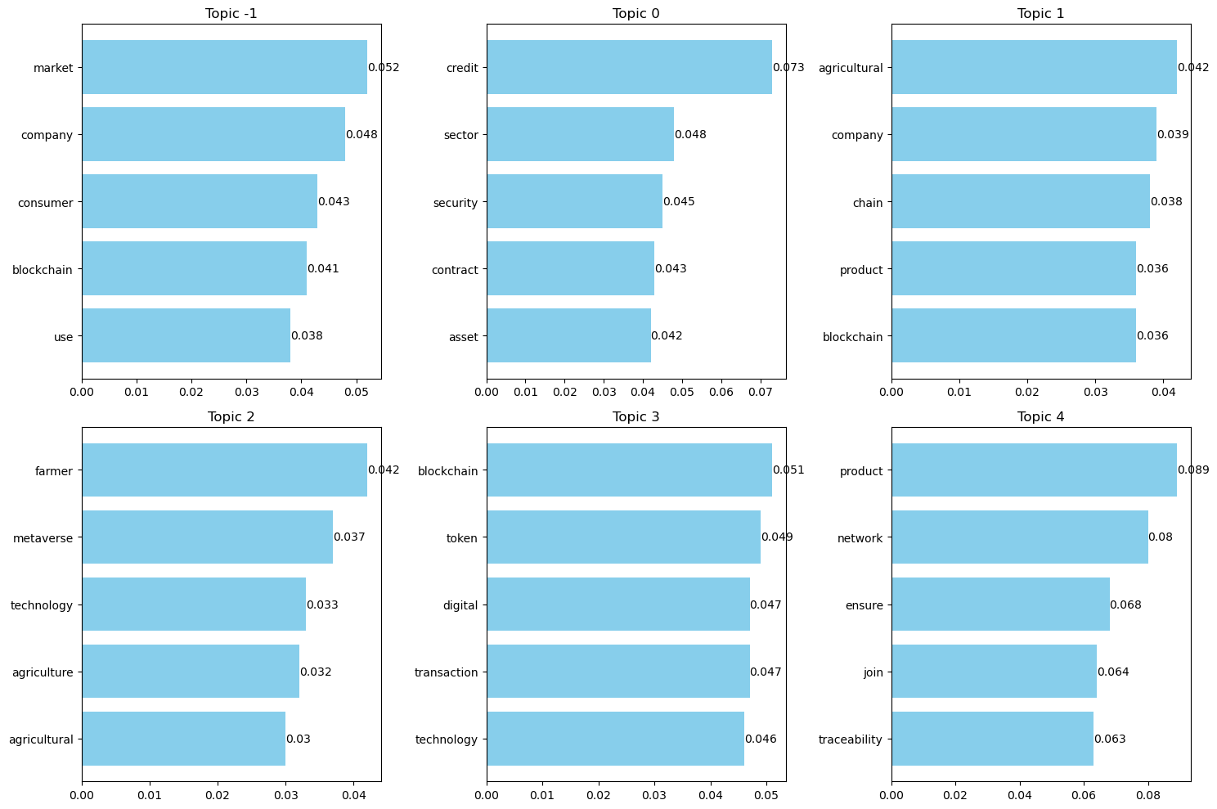
Figura 3. Resultados da modelagem de tópicos para o nível 3.

Após o acerto de detalhes no nível anterior, este nível padroniza-os, servindo de base para os níveis subsequentes. Na Tabela 6, são expostos os principais achados adicionais, acompanhados de suas análises interpretativas.

Tabela 6 – Descrições dos tópicos de nível 3

Topic number | Topic designation | Result interpretation | Example of specialist comment
0 | Contratos de ativos de crédito | Discussão sobre contratos de ativos de crédito (credit, sector, security contract, asset) para concessão de crédito agrícola através de smart contracts | “blockchain oferece transparência e segurança nas transações, permitindo que contratos inteligentes sejam automatizados e garantam a conformidade com os acordos financeiros”
1 | Trocas de produtos através da sua cadeia de abastecimento via blockchain | Estado operacional em que múltiplas empresas agrícolas (company, agricultural) realizam trocas de produtos através da CAS via blockchain (product, blockchain) | “à cadeia de fornecimento agrícola é um dos pilares fundamentais da indústria alimentar”
2 | Integração de plataformas digitais integradas | Integração de plataformas digitais integradas (metaverse, technology) na CAS (farmer, agriculture, agricultural) | “o metaverso atraiu a atenção do setor agrícola em meio a promessas de maior conectividade no campo”
3 | Uso de tokens para facilitar o trading e adiantamentos financeiros | Uso de tokens para facilitar o trading e adiantamentos financeiros (token, digital, transaction) | “Agrotoken, pioneira na tokenização de commodities, está transformando transações comerciais por meio do Barter, prática que envolve a troca de matérias-primas ou pagamento equivalente”
4 | Rastreabilidade em ecossistemas interempresariais | Rastreabilidade em ecossistemas interempresariais (network), onde vários atores aderem (join) a uma rede blockchain partilhada que assegura (ensure) a rastreabilidade (traceability) de produtos | “Após a adesão à rede, há um processo de entrada e conexão, que irá variar de acordo com o tamanho e a complexidade do participante e dos módulos que serão utilizados”

Avançando, o nível 4, que se caracteriza pela segurança e confiança, foi formado a partir da análise de 38 entrevistas, resultando em quatro tópicos (Figura 4).
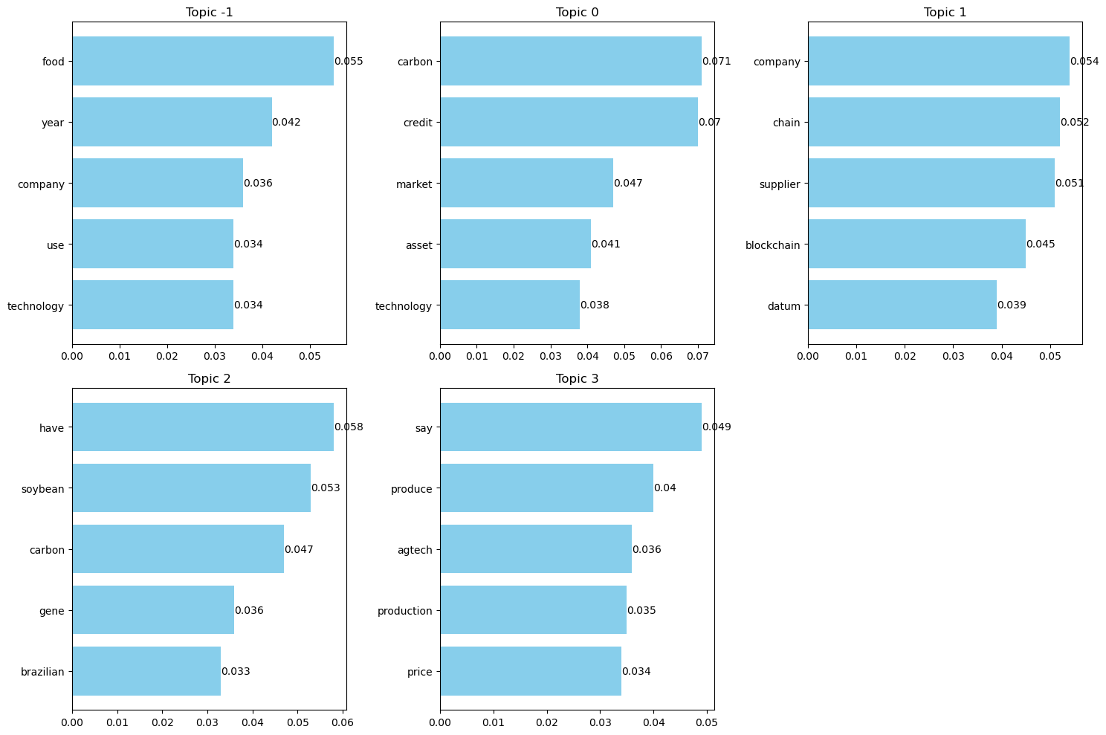
Figura 4. Resultados da modelagem de tópicos para o nível 4.

No nível confiável, os negócios não apenas passam a confiar uns nos outros, como também conquistam a confiança de agentes externos, tanto no mercado doméstico, quanto internacional. A Tabela 7 reúne as explicações dos tópicos, bem como suas respectivas interpretações e comentários.

Tabela 7 – Descrições dos tópicos de nível 4

Topic number | Topic designation | Result interpretation | Example of specialist comment
0 | Mercado de crédito de carbono | Mercado de crédito de carbono (carbon, credit, market), referindo-se ao uso da tecnologia blockchain para inserção nesse novo ambiente de ativos ambientais (asset, technology) | “Ontem, dia 16 de agosto de 2023, ocorreu o lançamento da B4, a primeira bolsa global de créditos de carbono (…) para combater eficazmente as emissões de CO2.”
1 | Partilha segura de dados em cadeias de abastecimento integradas | Partilha segura de dados em cadeias de abastecimento integradas (company, chain, supplier, blockchain, datum) | “A JBS passou a utilizar a Plataforma Pecuária Transparente, ferramenta (…) que permite o acompanhamento de dados de terceiros sobre o fornecimento de gado que chega à empresa”
2 | Pegada de carbono e informação genética | Uso da tecnologia blockchain para documentar a pegada de carbono e informação genética (soybean, carbon, gene) a mercados que que procuram a sustentabilidade | “A Bayer entregou a primeira remessa de soja brasileira com pegada de carbono medida, rastreada e livre de desmatamento”
3 | Plataformas agtech para produção e comercialização digital de produtos agrícolas | Plataformas agtech para produção e comercialização digital de produtos agrícolas (produce, agtech, production) onde os produtores tokenizam a sua produção, fixam preços (price) e fecham contratos em tempo real, reduzindo a intermediação | “A plataforma da Gavea resolve um dos maiores desafios do mercado agrícola atual: a rastreabilidade de ponta a ponta em todas as etapas”

Por fim, no último nível, a análise de 68 entrevistas resultou em quatro tópicos distintos (Figura 5).
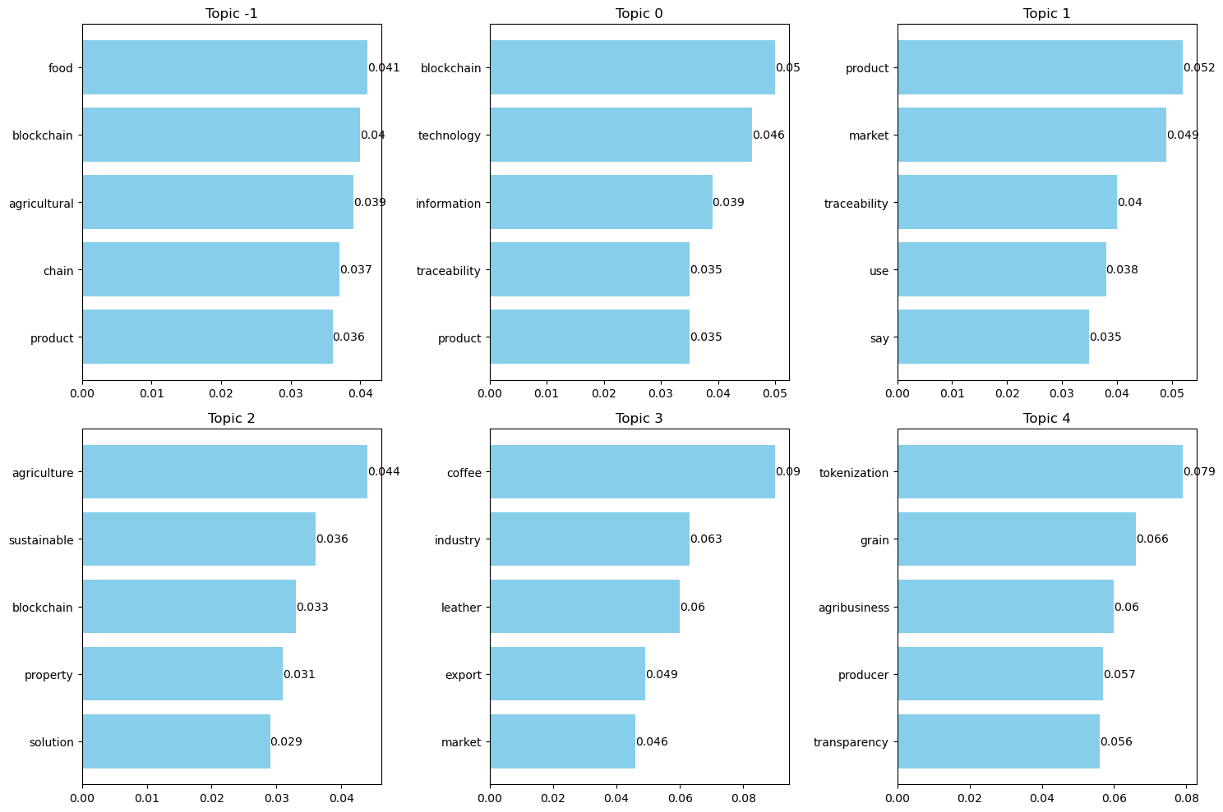
Figura 5. Resultados da modelagem de tópicos para o nível 5.

Considera-se o nível 5 como maduro. As organizações enquadradas neste nível romperam positivamente os níveis anteriores e necessitam de melhoria contínua, tanto na operação da tecnologia blockchain integrada ao negócio e parceiros, quanto nas relações stakeholders, blockchain e sustentabilidade. A Tabela 8 apresenta os tópicos analisados, suas interpretações e observações correspondentes.

Tabela 8 – Descrições dos tópicos de nível 5

Topic number | Topic designation | Result interpretation | Example of specialist comment
0 e 1 | Rastreabilidade totalmente incorporada no dia-a-dia operacional | Rastreabilidade totalmente incorporada no dia-a-dia operacional (blockchain, technology, information, traceability, product, market, use), onde os dados fluem em tempo real, suportando análises preditivas que anteveem problemas logísticos/qualidade | “o sistema [Sibraar] está 100% adaptado às características da cadeia hortofrutícola”
2 | Propriedade sustentável | Propriedade sustentável (sustainable, blockchain, property, solution), sugerindo ferramentas que monitorizam indicadores ESG e protegem direitos de propriedade intelectual sobre cultivos, integrando as três dimensões da sustentabilidade | “à tecnologia blockchain proporciona a criação de sistemas de certificação e rastreabilidade que garantem a origem sustentável dos produtos, beneficiando consumidores e produtores”
3 | Cadeias de exportação multissectoriais com certificação digital | Exportação multissectorial, com certificação digital (industry, market, coffee, leather), confirmando que diferentes setores (alimentar e pecuário) partilham a mesma infraestrutura para certificar lotes destinados à exportação (export) | “rastreabilidade via blockchain […] registra, armazena e valida transações digitais com alta segurança e confiabilidade, está chegando ao mercado de cafés especiais. […] No couro, marcas de luxo, como Louis Vuitton, já investem em rastreabilidade porque pagam um prêmio por isso”
4 | Tokenização da produção | Sugere a tokenização da produção (tokenization, grain), referindo-se ao uso de NFTs gerados por contratos inteligentes como instrumento para promover segurança e transparência (transparency) | “os NFTs capacitam os investidores a avaliar e rastrear o impacto de suas contribuições, promovendo a transparência nas iniciativas de finanças regenerativas”

A combinação pressuposta dos níveis encontrados na literatura e tópicos descobertos empiricamente, permitem aferir os assuntos discutidos em cada um dos níveis para avaliar o estágio de maturidade da tecnologia numa organização inserida na CAS. Resultando na criação do Modelo de Maturidade de Aplicação Blockchain em Negócios da CAS (MMAB-NCAS).

Estudo 2 – Validação do MMAB-NCAS
Esta seção fornece uma descrição detalhada da validação do modelo em um caso real, dividido em quatro etapas. Primeiramente, acontece a meta‑validação do questionário MMAB‑NCAS. Em segundo, apresenta-se ao caso real e detalha-se a aplicação do questionário. Em terceiro, análise dos resultados. Por último, a discussão dos resultados.

5.1 Meta‑validação do questionário MMAB‑NCAS utilizando LLMs
Um ponto de destaque deste estudo é a inovação teórica em dois pontos principais. Primeiro, proposta de um modelo de maturidade específico, construído com apoio da modelagem de tópicos baseada em dados secundários abertos. Então, um questionário de 22 questões foi criado, com cada questão representando um tópico encontrado na modelagem de tópicos (BERTopic). Em segundo, substituir o focus group no pré-teste do questionário, ou seja, a utilização de IA e estatística confirmatória para validar preliminarmente o questionário a ser aplicado no caso real. Visto que, a maturidade da tecnologia blockchain na CAS requer instrumentos confiáveis para sua medição. Assim, foi empregada a estratégia de meta‑validação baseada em Large Language Models (LLMs) (Ansari et al., 2025), especificamente o GPT‑4‑1‑mini, para antecipar a calibração psicométrica, com objetivo de não depender de respondentes humanos.
Uma publicação preprint conduziu sessões comparativas com humanos e com LLMs (T. Zhang et al., 2024), apresentando o focus agent, um framework completo onde um modelo de linguagem atua tanto como moderador quanto participante virtual de grupos focais. No entanto, já existiam estudos que consideravam que LLMs podem atuar como proxy válido para participantes humanos, especialmente na condução de investigações qualitativas estruturadas, mesmo argumentando que em determinadas condições a inteligência humana não pode ser completamente substituída (Dillion et al., 2023). Modelos podem reproduzir resultados compatíveis com codificadores humanos, reduzindo o tempo de análise em cerca de 97% (Prescott et al., 2024). Além disso, LLMs podem substituir respondentes humanos em pesquisas perceptivas, produzindo taxas de concordância de 75–85% com os dados humanos e mantendo a precisão mesmo sem intervenção contextual (Dunivin, 2025).
O GPT-4-1-mini possui uma variante ajustada para instruções, com janela de contexto reduzida e menor custo por token (Badran et al., 2025), sua escolha se deu por três critérios: transparência arquitetural do output que pode ser estruturado, o modelo disponibiliza um modo determinístico em JavaScript Object Notation (JSON) (response_format={"type":"json_object"}), o que reduz erros no pós-processamento; reprodutibilidade, a OpenAI garante versionamento do modelo, possibilitando a replicação exata dos prompts em futuras auditorias; custo-benefício, o processamento de 3.600 prompts com o questionário completo permanece financeiramente viável, enquanto modelos maiores (GPT-4-o) multiplicariam os custos em 4 a 6 vezes (Dangi et al., 2025), com ganhos psicométricos marginais.
Utilizou-se a temperatura padrão (equilíbrio entre criatividade e precisão) e top_p = 0,95 (evitar respostas muito estranhas ou raras, mas ainda permitir variação). Cada prompt incluía no questionário completo um valor de θ imposto (nível de maturidade da empresa), o contexto da persona (cargo do respondente) e instruções de resposta em formato JSON. Foram emitidos um total de 3.600 prompts (20 réplicas × 3 perfis × 60 respondentes).
Embora apenas uma família de LLM tenha sido adotada neste estudo, a agenda registra os parâmetros de temperatura, top-p e seed para cada chamada, permitindo validações cruzadas futuras com modelos alternativos, como Claude-Opus ou Mixtral-MoE. Essa estratégia está alinhada com as recomendações das pesquisas mais recentes em psicometria com LLMs (Pellert et al., 2024), que sugerem uma expansão incremental para um grade multi-modelo após a confirmação da estabilidade da linha de base. Além disso, o uso de LLMs como respondentes, também se baseia em pesquisa recente sobre psicometria aplicada a modelos de linguagem de grande escala (LLM-psicometria) (Y. Liu et al., 2025). Diante disto, este estudo, por sua vez, segue a metodologia de ciclo de ADEMP (objetivos, mecanismo de geração de dados, estimandos e outras metas, métodos, medidas de desempenho) (Siepe et al., 2024) para o processo de criação do questionário MMAB‑NCAS.

5.1.1 Ciclo ADEMP - objetivos
O ciclo ADEMP iniciou-se com a verificação dos erros nas simulações feitas pela IA, para garantir confiança nos resultados do questionário, mesmo sem respostas humanas (Sauer et al., 2025). Assim, foi realizado Análise Fatorial Exploratória em solução de três fatores, utilizando o método de extração por máxima verossimilhança e rotação Promax (Tabela 9) (Huda & Kamal, 2020).

Tabela 9 – Cargas Fatoriais por Fator
Item | Fator ML2 | Fator ML3 | Fator ML1
q1 | – | 0,92 | –
q2 | – | 0,83 | –
q3 | – | – | 1,09
q4 | – | 0,81 | –
q5 | – | – | 0,66
q6 | – | 0,52 | –
q7 | 0,92 | – | –
q8 | – | 0,60 | –
q9 | 0,72 | – | –
q10 | – | – | 0,66
q11 | – | – | 0,66
q12 | 1,01 | – | –
q13 | 0,44 | 0,47 | –
q14 | – | 0,36 | 0,39
q15 | 0,85 | – | –
q16 | – | – | 1,10
q17 | – | – | 0,64
q18 | 0,37 | 0,42 | –
q19 | 0,41 | 0,38 | –
q20 | – | 0,58 | –
q21 | 0,60 | – | –
q22 | 0,87 | – | –
Todos os itens apresentaram cargas superiores nos fatores teóricos esperados (|lambda| ≥ 0,30), confirmando a estrutura dimensional proposta. A variância total explicada foi de 91,8%, o que é excelente (soma dos carregamentos fatoriais ao quadrado = 20,2). Os valores de h² (comunalidade, ou quanto do item é explicado pelo fator) variaram de 0,792 a 0,975, indicando que quase toda a variabilidade dos itens é explicada pelo MMAB‑NCAS.
No entanto, os itens q13, q14, q18 e q19 exibiram cargas cruzadas relevantes, sugerindo multidimensionalidade parcial e possível sobreposição semântica entre os construtos. Visto isso, foi realizado um teste envolvendo a Teoria da Resposta ao Item, utilizando o Modelo de Resposta Graduada (GRM) (Figura 6). Busca-se avaliar o quanto cada item do questionário consegue discriminar entre diferentes níveis do traço latente (maturidade blockchain).
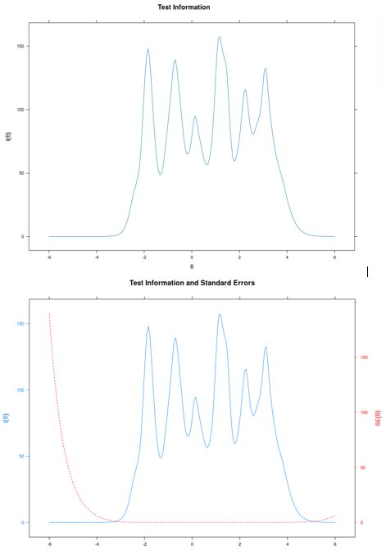
Figura 6. Curva de informação do teste e os erros padrões associados
O modelo gerou uma curva de informação do teste e os erros padrões associados, mostrando que o instrumento é mais preciso ao medir níveis médios a altos do traço latente (valores de θ entre −2 e +3). Todos os 22 itens apresentaram altos valores de discriminação, com parâmetro entre 0,90 e 0,99. Desta maneira, constata-se que os itens são eficazes em identificar nos negócios, níveis diferentes de maturidade blockchain.

5.1.2 Ciclo ADEMP - mecanismos de geração de dados
Os mecanismos de geração de dados foram divididos em três perfis de maturidade (iniciante - μ baixo), intermediário - μ médio, avançado - μ alto) com θ ∼ N (μ, σ²) (Y. Liu et al., 2025) e três personas executivas estratégicas (sustentabilidade, tecnologia, operações) para simular respostas ao questionário (Tabela 10). A aplicação do questionário MMAB‑NCAS concentrado em executivos que estejam em cargos estratégicos ou correspondentes, seguem os estudos de Hamidi et al. (2024) e Kurniawan et al. (2025). As simulações aconteceram via GPT‑4‑1‑mini, descrevendo como os níveis de habilidade ou maturidade dos respondentes estão distribuídos.

Tabela 10 – Perfis de respondentes do questionário
ID da Persona | Cargo Executivo (direção) | Objetivos genéricos do cargo
strategy_sustainability | Sustentabilidade (iniciante, intermediário, avançado) | Reduzir emissões de gás carbônico; assegurar conformidade ESG; fortalecer reputação corporativa
strategy_technology | Tecnologia (iniciante, intermediário, avançado) | Modernizar a arquitetura digital; integrar blockchain a sistemas legados; reforçar a governança de dados
operations | Operações (iniciante, intermediário, avançado) | Otimizar custos logísticos; garantir rastreabilidade ponta a ponta; manter certificações de qualidade

Cada prompt enviado ao modelo de linguagem incluiu o cargo da persona e o objetivo central. Essas informações foram usadas para oferecer contextualização realista ao modelo LLMs durante a geração de respostas simuladas, a fim de aumentar a variabilidade e a autenticidade das respostas geradas por IA (Y. Liu et al., 2025). Assim, os níveis de maturidade dos respondentes simulados se comportam como uma curva de sino, concentrados em uma média específica, com alguma variação, alguns são mais maduros (positivos) e outros menos (negativos), com uma distribuição suave e simétrica. A agenda de parâmetros, dataframe englobou as colunas réplica, perfil, persona, θ e uma coluna vazia para os resultados. O construtor de prompts, baseou-se na função build_prompt_full_q, que embute o questionário completo. Os mecanismos de chamadas interagiram com a agenda, registrando respostas em formato JSON e tratando erros com tentativas de repetição em recuo exponencial.

5.1.3 Ciclo ADEMP - estimados e outras metas
Neste ponto verificou se o questionário mede corretamente o que se propõe a medir. A consistência interna foi avaliada para a escala completa e para cada uma das três dimensões latentes do instrumento (He et al., 2024), considerando os três níveis de maturidade (iniciante, intermediário e avançado) (Tabela 11).

Tabela 11 – coeficientes Alfa e Ômega de McDonald
Recorte | Perfil | Dimensão | nº de Itens | Alfa (α) | Ômega (ω)
full_scale | all | all | 22 | 0,984 | 0,984
 | novice | — | — | 0,981 | 0,981
 | intermediate | — | — | 0,982 | 0,982
 | advanced | — | — | 0,982 | 0,984
dimension | all | governance_strategy | 6 | 0,937 | 0,94
 | all | operational_integration | 6 | 0,953 | 0,952
 | all | sustainability_scalability | 10 | 0,967 | 0,968

Todos os índices de confiabilidade superam o valor de referência convencional (α, ω > 0,90), o que indica elevada consistência interna do instrumento MMAB‑NCAS. A proximidade entre os coeficientes Alfa (α) e Ômega (ω) sugere que há pouca violação da suposição de tau-equivalência, assim, os itens contribuem de forma relativamente semelhante ao fator (Malkewitz et al., 2023). O Ômega de McDonald, mais robusto em estruturas não perfeitamente equivalentes (modelos congenerais), confirma a confiabilidade das dimensões do modelo, mesmo em casos com cargas fatoriais variadas (Stefana et al., 2025), reforçando a robustez do instrumento para aplicações psicométricas no contexto dos negócios da CAS.
Ainda, foi estimado um modelo bifatorial, os índices de ajuste do modelo indicaram adequação satisfatória : Comparative Fit Index (CFI) = 0,999, indicando que o modelo está bem ajustado aos dados; Tucker–Lewis Index (TLI) = 0,999, mostra que o modelo é ajustado e eficiente, mesmo sendo complexo; Root Mean Square Residual (SRMR) = 0,056, o resultado está dentro do intervalo aceitável, indicando que o modelo não comete muitos erros grosseiros nas correlações previstas e Root Mean Square Error of Approximation (RMSEA) = 0,112, representado um valor superior ao limite convencional de aceitabilidade. No entanto, em tais contextos, o RMSEA pode ser excessivamente sensível, gerando interpretações inflacionadas do erro de aproximação (Kenny et al., 2015). Portanto, é sustentada a adequação do modelo, especialmente considerando a robustez da estrutura fatorial geral e a coerência psicométrica entre os itens (Xia & Yang, 2019). Além disso, o fator geral explicou uma porção substancial da variância comum entre os itens, confirmando a presença de uma dimensão de maturidade global fortemente dominante (Rodriguez et al., 2016).

5.1.4 Ciclo ADEMP - métodos
Usou-se ferramentas estatísticas para verificar se o questionário funciona bem e se as perguntas estão agrupadas corretamente, através de calibração do GRM com o pacote mirt, Análise Fatorial Confirmatória (CFA) robusta baseada em DWLS e análise paralela. Na calibração do GRM, para complementar o resumo estatístico, todas as 22 curvas características do item, utilizando a técnica de Itens Characteristic Curves (ICCs), visualizadas em uma única grade. Cada painel exibe as cinco curvas de resposta das categorias em função do traço latente θ (Figura 7):
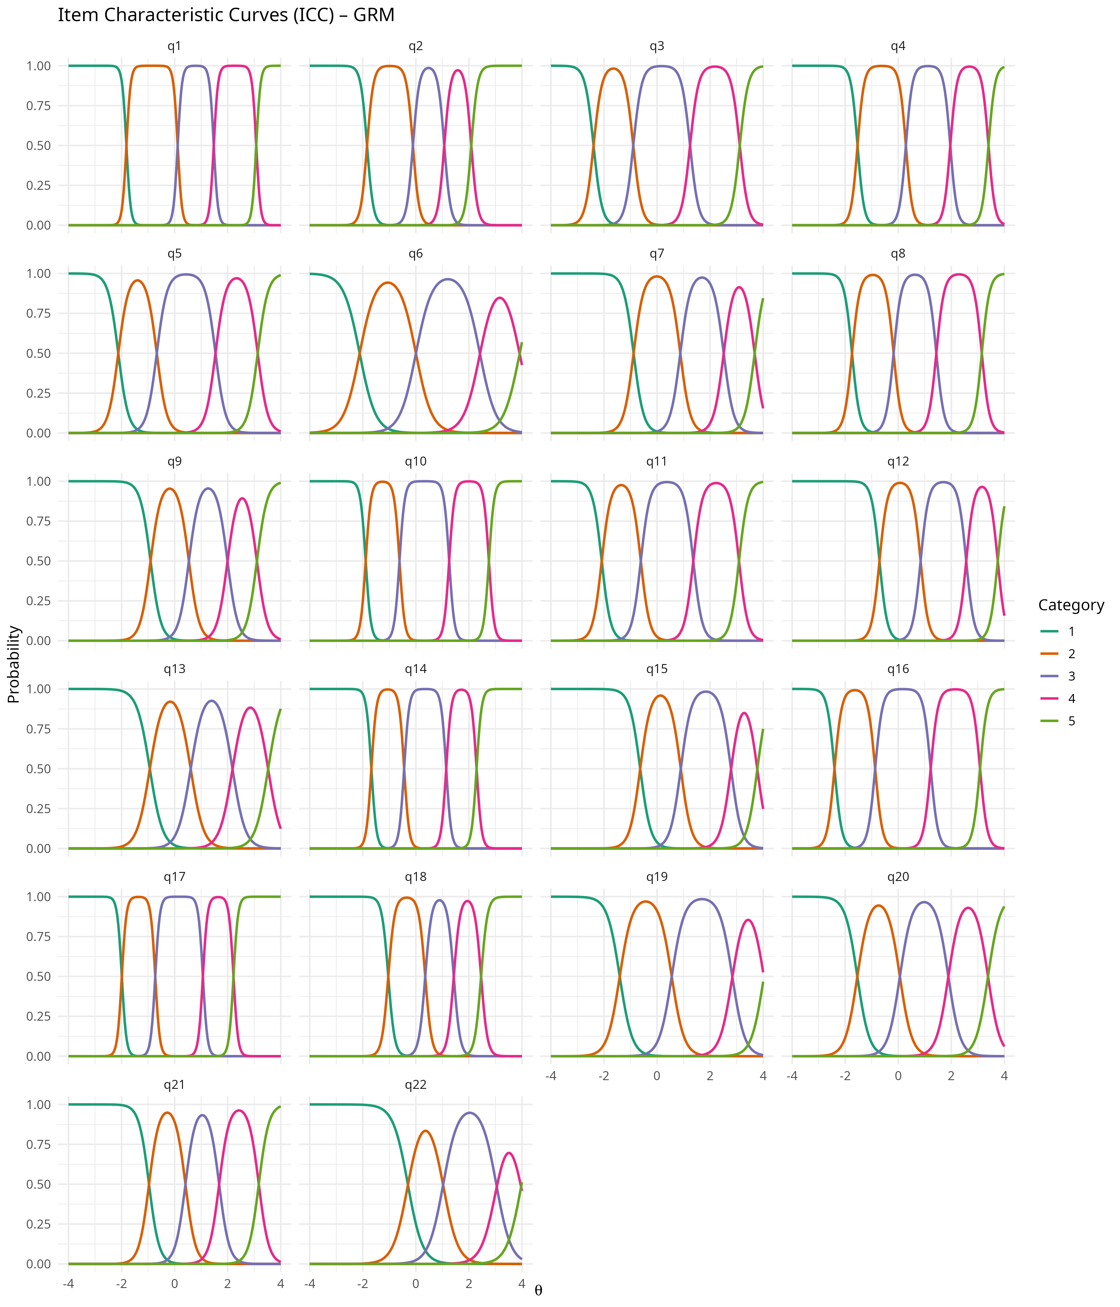
Figura 6. Curva de informação do teste e os erros padrões associados
A maioria dos itens apresenta limiares simétricos e ordenados ao longo de θ, reforçando a validade da estrutura tipo Likert. As categorias estão bem definidas e uniformemente espaçadas para quase todos os itens. Itens como q6, q15 e q22 exibem inclinações ligeiramente mais suaves, mas mantêm a ordenação das categorias. Não foi observada evidência de limiares desordenados ou comportamento não-monotônico. Este comportamento confirma a validade da estrutura ordinal dos itens e evidencia que cada categoria de resposta é discriminativa e funcional, operando adequadamente em diferentes níveis de maturidade. A ausência de limiares desordenados ou curvas que se sobrepõem de forma inconsistente sugere que não há problemas com categorias colapsadas ou respostas ambíguas, o que contribui para a robustez do instrumento. Portanto, o padrão ordenado e a precisão das respostas indicam que o instrumento consegue discriminar com eficácia diferentes níveis do traço latente, o que é crucial para apoiar decisões estratégicas relacionadas à medir a maturidade da tecnologia blockchain e práticas sustentáveis em negócios da CAS.
A Análise Fatorial Confirmatória (CFA) foi testada utilizando o pacote lavaan, com estimativa DWLS apropriada para indicadores ordinais (Tabela 12). Índices de modificação foram extraídos para avaliar a dependência local entre os itens. Primeiramente, foi feito um teste para ver se o questionário realmente mede três grupos diferentes de coisas, como se fossem três grandes temas (ou fatores). Como as perguntas tinham respostas do tipo “concordo plenamente” até “discordo totalmente” (respostas em escala), usa-se um método especial chamado DWLS que é mais adequado para esse tipo de dado. Como segundo passo, verificou-se se algumas perguntas estão muito parecidas entre si ou influenciam demais umas às outras. Para isso, usou-se uma ferramenta chamada índice de modificação, que mostra se há perguntas que talvez estejam repetindo ideias ou não estejam funcionando bem de forma independente.
Tabela 12 – Top 10 Residual Covariances (Modification Index - MI)
Left-Hand Side | Right-Hand Side | MI
q15 | q22 | 792,7
q3 | q16 | 751,2
q16 | q22 | 600,9
q3 | q22 | 592,5
q17 | q22 | 477,6
q7 | q22 | 414,3
q2 | q17 | 375,7
q10 | q22 | 329,9
q15 | q16 | 328,2
q9 | q12 | 324,9

Há covariâncias residuais elevadas, especialmente envolvendo itens da dimensão sustentabilidade (q15–q22), sugerem forte dependência local ou redundância semântica entre os itens. As duas questões abordam aspectos parecidos da sustentabilidade (certificações ambientais e responsabilidade ESG). No entanto, a interdependência intrínseca desses itens, não compromete a validade do constructo (Schweizer et al., 2024), pois não compromete a parcimônia nem o significado do construto, se tratando de uma conexão semântica e funcional legítima (Dominguez-Lara, 2019).
Por fim, foi realizada uma análise paralela utilizando correlações de Spearman para determinar o número de fatores latentes. Os autovalores reais e os autovalores médios simulados, com base em 1000 permutações (Figura 7).
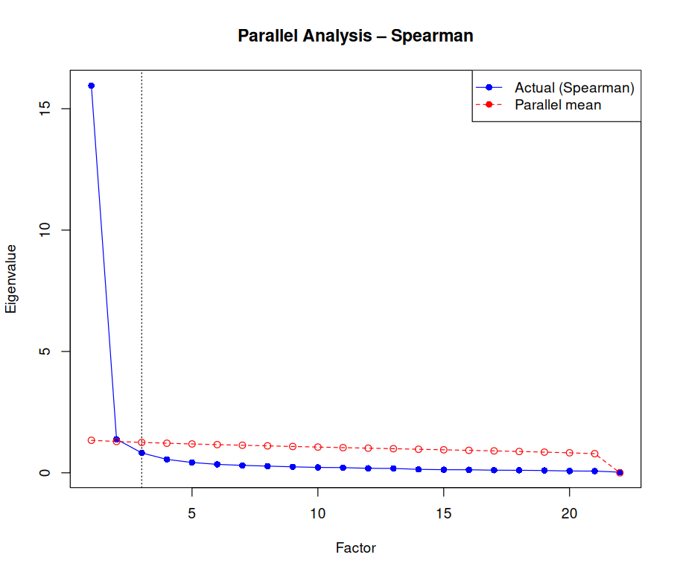
Figura 7. Correlçao de Spearman
A análise paralela compara os resultados reais do questionário com o que aconteceria se as respostas fossem aleatórias (Meier et al., 2025). Nota-se que os três primeiros grupos de perguntas mostraram resultados mais fortes, sugerindo que o questionário provavelmente está medindo três pontos em destaque (por exemplo, rastreabilidade, blockchain e sustentabilidade).

5.1.5 Ciclo ADEMP - medidas de desempenho
Por fim, para ter certeza de que o questionário realmente funciona bem e é confiável, usam-se medidas de desempenho.
Escrever a comparação dos resultados da IA com a aplicação real.
A versão final do questionário é composta por 22 questões, medidos através de uma escala de Likert de 5 pontos, onde um corresponde a “very low” e sete a “very high” (Apêndice X).

5.2 Caso real
Trata-se de uma empresa que produz variedades mediterrânicas de amêndoas em Portugal. Possui cerca de 1.300 hectares, divididos em cinco herdades, 150 colaboradores diretos ou indiretos, processamento de 4.000 toneladas de amêndoas atualmente. Por sua vez, a organização investiga, testa e implementa ferramentas de smartfarming, trabalhando em estreita colaboração com instituições acadêmicas. É certificada como regenerativa, possui alguns selos de sustentabilidade, apostando na gestão eficiente dos recursos e na promoção de boas práticas de economia circular. Seu departamento tecnológico garante a adoção e aplicação diária de todas as ferramentas de smartfarming, incluindo sistema de blockchain e análises com recurso a Inteligência Artificial e Machine Learning, aplicadas aos dados em tempo real. O sistema de Blockchain para rastreabilidade na cadeia de produção, permite à agricultores, indústria, distribuidores e consumidores acompanharem o percurso do produto de forma 100% automatizada e em tempo real, através de etiquetas de QR Code. Todas as herdades são georreferenciadas, cada árvore possui uma identidade única e o consumidor portador de um smartphone, pode realizar a leitura do QR Code e saber exatamente todas as informações do produto, do plantio ao consumo.

5.3 Análise e discussão dos resultados
O processo de coleta de dados para este estudo envolveu a aplicação de um questionário, conduzido junto ao gerente de tecnologia da empresa selecionada, com aproximadamente um ano de experiência com a tecnologia blockchain. Este perfil foi selecionado, pois está diretamente ligado a implantação e operacionalização do sistema blockchain na companhia. O questionário (Apêndice X), aplicado via Google Forms, incluía perguntas que estavam vinculadas a cada nível de maturidade do MMBN-CAS, utilizando a escala Likert de cinco pontos. O respondente pontuara cada item de maturidade de acordo com os critérios determinados no modelo proposto.
Esta etapa trata da avaliação da maturidade. O nível de detalhamento e a apresentação do modelo são compatíveis com as necessidades práticas dos negócios inseridos na CAS. De acordo com o valor obtido de cada dimensão e a média da pontuação para cada nível, é possível elaborar um relatório de maturidade. Portanto, a Figura 8 define a prontidão de cada dimensão e mostra o nível de maturidade do caso estudado, baseado no menor valor da pontuação obtida.

Figura 8. Resultado da aplicação do questionário MMBN-CAS

.........

6. Conclusão
Este estudo teve como objetivo desenvolver um modelo de maturidade da aplicação da tecnologia blockchain em negócios da CAS. Os resultados revelaram um conjunto estruturado de cinco níveis, cada qual, ancorado em evidências empíricas e sustentado por tópicos temáticos que refletem os desafios, avanços e práticas necessárias para a aplicação bem-sucedida. As dimensões levantadas incluem desde a certificação de produtos e acesso ao crédito, até rastreabilidade genética, tokenização da produção e integração de indicadores sustentáveis. Os achados também demonstram que fatores como presença de startups, certificações, contratos inteligentes e consenso entre agentes da cadeia são elementos-chave para alcance da maturidade blockchain em negócios da CAS.
A investigação avança a literatura ao fornecer um modelo original, robusto e adaptado à realidade da CAS. Trata-se de uma contribuição relevante não apenas para o campo teórico dos modelos de maturidade tecnológica, mas também para a prática de gestores, investidores, startups e formuladores de políticas públicas, que agora dispõem de uma ferramenta capaz de orientar o processo de transformação digital na CAS. Além disso, a integração de temas como rastreabilidade genética e consenso democrático, reforça o papel da tecnologia como instrumento de confiança, legitimidade e governança sustentável. Então, este trabalho representa um marco inicial para pesquisas futuras que desejem aprofundar o entendimento sobre a relação entre maturidade tecnológica e sustentabilidade em cadeias produtivas complexas, contribuindo para a construção de sistemas alimentares mais transparentes, resilientes e responsáveis.

Implicações teóricas
Ao propor o MMAB-NCAS, este estudo preenche uma lacuna teórica, apresentando uma abordagem orientada às especificidades dos negócios inseridos na CAS. Os resultados obtidos contribuem com o avanço dos modelos de maturidade tecnológica aplicados à blockchain, ao incorporar variáveis multidimensionais ao arcabouço conceitual existente. A introdução de dimensões relacionadas à sustentabilidade (econômica, social e ambiental), amplia os limites teóricos tradicionalmente voltados à implementação tecnológica da blockchain, oferecendo uma nova perspectiva centrada na sustentabilidade aprimorada do contexto agroalimentar. Além disso, os achados convergem com pressupostos da Teoria dos Stakeholders e da Teoria Institucional, ao evidenciar que a pressão por transparência, tanto regulatória, quanto do consumidor final, impulsiona a adoção de soluções tecnológicas voltadas à validação de práticas sustentáveis.
A constatação de que fatores como presença de startups, obtenção de certificações e consenso entre agentes da rede, influenciam a maturidade da aplicação da blockchain, reforça a importância de estruturas institucionais no processo de difusão tecnológica no agronegócio. Os achados dialogam com a Teoria da Confiança e a Teoria do Comportamento Planejado, ao demonstrar que a visibilidade e a verificabilidade proporcionadas pela blockchain alteram significativamente a percepção de legitimidade e valor entre os atores da CAS. A aplicação do conceito de “consenso democrático” nos processos de rastreabilidade interna, sugere caminhos analíticos para compreender o papel da descentralização como elemento propulsor da maturidade tecnológica e da legitimidade social.
Por fim, ao propor um modelo ancorado em evidências empíricas com especialistas do setor, através da modelagem de tópicos, este trabalho contribui com a sustentabilidade digital, demonstrando que tecnologias emergentes podem não apenas aprimorar processos operacionais, mas também estruturar uma governança voltada para resultados sustentáveis de longo prazo.

Implicações práticas
O MMAB-NCAS oferece aplicabilidade direta para gestores, formuladores de políticas públicas, investidores e startups atuantes na CAS. Ao identificar os critérios que definem o nível de maturidade da aplicação blockchain em negócios da CAS, é possível planejar ações estratégicas para evolução. Para os gestores de negócios inseridos na CAS, o modelo funciona como uma ferramenta de diagnóstico que permite entender não apenas a posição atual da organização, mas também os passos necessários para avançar em direção a uma governança sustentável, confiável e digitalmente integrada. Ao estruturar as práticas em cinco níveis (viabilidade à melhoria contínua), os tomadores de decisão podem adotar medidas progressivas, coerentes com a capacidade técnica, financeira e estratégica da empresa.
No âmbito das políticas públicas e agências de fomento, os resultados ajudam a mapear gargalos estruturais da blockchain no setor agroalimentar, como a necessidade de suporte regulatório para certificações digitais, incentivos ao uso de tokens e fortalecimento do ecossistema de startups especializadas. Dessa forma, o modelo pode orientar a formulação de programas de incentivo à inovação sustentável e ao uso responsável da tecnologia blockchain no campo.
Para as startups e desenvolvedores de soluções blockchain para CAS, o modelo oferece uma visão clara sobre quais funcionalidades, integrações e tópicos específicos mais valorizados em cada etapa. Desta maneira, favorece o alinhamento do portfólio de soluções com as reais demandas da CAS, especialmente nos elos produtivos com maior vulnerabilidade informacional e necessidade de rastreabilidade, como a produção primária e exportação. Além disso, o modelo também oferece valor para organizações certificadoras e mercados internacionais, ao estabelecer critérios que podem ser utilizados para auditorias digitais, validações técnicas e análises de conformidade com padrões ESG (Ambiental, Social e Governança). A rastreabilidade de dados genéticos, por exemplo, pode ser integrada ao sistema como métrica objetiva de autenticidade e segurança alimentar.
Em síntese, as implicações práticas deste estudo vão além da estruturação teórica, oferecendo um guia estratégico e operacional que pode ser incorporado por diferentes agentes da CAS para acelerar a transformação digital com foco na sustentabilidade, rastreabilidade e confiança interorganizacional.

Limitações e estudos futuros
Esta pesquisa apresenta limitações que devem ser reconhecidas. A primeira, refere-se à restrição geográfica da amostra, composta exclusivamente por entrevistas com especialistas atuantes no Brasil. Embora o país represente um dos maiores polos agroalimentares globais, os resultados podem não capturar integralmente as nuances culturais, regulatórias e tecnológicas de outros contextos internacionais. Pesquisas futuras podem expandir o MMAB-NCAS para diferentes regiões, incorporando dimensões conforme especificidades locais.
Em segundo, está a natureza declaratória dos dados utilizados. As entrevistas analisadas refletem a percepção declarada dos especialistas e, embora forneçam insumos valiosos para o desenvolvimento do modelo, não necessariamente representam ações efetivamente implementadas ou resultados operacionais mensuráveis. Estudos futuros podem combinar dados qualitativos com métricas quantitativas extraídas de casos reais de aplicação da tecnologia blockchain na CAS, permitindo avaliação de desempenho. Em terceiro, à representatividade dos perfis profissionais analisados. A maioria dos especialistas possui cargos de liderança (CEOs e diretores), o que tende a privilegiar uma visão estratégica e institucional do MMAB-NCAS. Pesquisas futuras podem explorar a percepção de outros agentes da CAS, como pequenos produtores, cooperativas, agentes logísticos e consumidores finais, a fim de compreender como cada elo da cadeia percebe e influencia a evolução da maturidade blockchain.
Por fim, à ausência de validação do modelo MMAB-NCAS em um caso real. Embora o modelo tenha sido desenvolvido com base em dados empíricos e validados por técnicas avançadas de análise textual, ainda não foi implementado ou testado em contextos operacionais concretos dentro da CAS. Isso representa uma etapa essencial para comprovar a aplicabilidade, robustez e escalabilidade do modelo em ambientes dinâmicos e multifatoriais. Assim, estudos futuros podem empregar diferentes métodos de validação empírica, tais como: estudos de caso longitudinais, para avaliar a evolução nos níveis de maturidade e identificar os fatores intervenientes; pesquisas-ação, para atuação direta de pesquisadores como facilitadores na implementação dos critérios do MMAB-NCAS e acompanhando os resultados em tempo real; análise multicritério, com utilização de métodos como Analytic Hierarchy Process para avaliar o nível de maturidade; survey estruturado e entrevistas, para realização de entrevistas qualitativas e elaboração de um questionário baseado nos critérios e dimensões do MMAB-NCAS.

Referências

Abiri, R., Rizan, N., Balasundram, S. K., Shahbazi, A. B., & Abdul-Hamid, H. (2023). Application of digital technologies for ensuring agricultural productivity. Heliyon.
Akbar, M. A., Leiva, V., Rafi, S., Qadri, S. F., Mahmood, S., & Alsanad, A. (2022a). Towards roadmap to implement blockchain in healthcare systems based on a maturity model. Journal of Software: Evolution and Process, 34(12), e2500.
Akbar, M. A., Leiva, V., Rafi, S., Qadri, S. F., Mahmood, S., & Alsanad, A. (2022b). Towards roadmap to implement blockchain in healthcare systems based on a maturity model. Journal of Software: Evolution and Process, 34(12), e2500.
Alessandro Civati. (2022, May 18). Global Food Traceability - A Top growing market of 24 Billion USD by 2026. Blockchain Ai Cybersecurity.
Anastasiadis, F., Manikas, I., Apostolidou, I., & Wahbeh, S. (2022). The role of traceability in end-to-end circular agri-food supply chains. Industrial Marketing Management, 104, 196–211.
Ansari, M. Y., Yaqoob, M., Ishaq, M., Flushing, E. F., Dakua, S. P., Aboumarzouk, O., Righetti, R., & Qaraqe, M. (2025). A survey of transformers and large language models for ECG diagnosis: advances, challenges, and future directions. Artificial Intelligence Review, 58(9), 1–42.
Badran, N., Le, J., Le, T., & Uchiya, T. (2025). Improving Stress Detection with Synthetic Datasets: GPT-4o-Mini and Transformer Model Evaluation. Asian Conference on Intelligent Information and Database Systems, 108–119.
Bai, Z., Yu, L., Zhao, L., & Wang, W. (2024). Research on the construction and application of a smart library services maturity evaluation system based on CMM. The Electronic Library, 42(5), 766–794.
Barbedo, M., Rita, P., & Ramos, R. (2025). CEOs’ and Directors’ perspective towards environmental sustainability and climate change. Journal of Cleaner Production, 145143.
Berger, J., Humphreys, A., Ludwig, S., Moe, W. W., Netzer, O., & Schweidel, D. A. (2020). Uniting the tribes: Using text for marketing insight. Journal of Marketing, 84(1), 1–25.
Bueno, A., Godinho Filho, M., Cecconello, M., de Santa-Eulália, L. A., Caiado, R. G. G., Ganga, G. M. D., & Carvalho, J. V. (2025). Advancing Towards Industry 4.0: A Maturity Model for Smart Shop Floor Control. International Journal of Production Economics, 109538.
Campillo, L. P. (2025). Implementación de blockchain en el sistema judicial público y en los ADR. IDP. Revista d’Internet, Dret i Política, 42.
Casagranda, Y. G., Wiśniewska-Paluszak, J., Paluszak, G., Mores, G. de V., Moro, L. D., Malafaia, G. C., Azevedo, D. B. de, & Zhang, D. (2023). Emergent research themes on sustainability in the beef cattle industry in Brazil: an integrative literature review. Sustainability, 15(5), 4670.
Correia, A., Moro, S., & Rita, P. (2023). The travel dream experience in pandemic times. Anatolia, 34(3), 373–388.
Cruz, L., & De Arruda Ignacio, P. S. (2023). Application of Blockchain Disruptive Technology in Agri-Food Chains for Sustainable Development, a Systematic Review. International Journal of Supply and Operations Management, 10(4), 523–544.
Dal Mas, F., Massaro, M., Ndou, V., & Raguseo, E. (2023). Blockchain technologies for sustainability in the agrifood sector: A literature review of academic research and business perspectives. Technological Forecasting and Social Change, 187, 122155.
Dangi, D. B., Dangi, B. B., & Steinbock, O. (2025). Evaluation of GPT-4o and GPT-4o-Mini’s Vision Capabilities for Compositional Analysis from Dried Solution Drops. ACS Omega.
Dayyala, N., Walstrom, K. A., & Bagchi, K. K. (2022). Team characteristics moderating effect on software project completion time. In Research Anthology on Agile Software, Software Development, and Testing (pp. 1342–1362). IGI Global Scientific Publishing.
de Almeida Santos, D., Luiz Gonçalves Quelhas, O., Francisco Simões Gomes, C., Perez Zotes, L., Luiz Braga França, S., Vinagre Pinto de Souza, G., Amarante de Araújo, R., & da Silva Carvalho Santos, S. (2020). Proposal for a maturity model in sustainability in the supply chain. Sustainability, 12(22), 9655.
de Azevedo, D. S., Arruda, E. F., de Brito, A. C., & Castelar, P. (2024). Dynamic elasticities of the trade balance of Brazilian agriculture in relation to the exchange rate. The International Trade Journal, 38(2), 201–218.
Dillion, D., Tandon, N., Gu, Y., & Gray, K. (2023). Can AI language models replace human participants? Trends in Cognitive Sciences, 27(7), 597–600.
Dominguez-Lara, S. (2019). Correlation between residuals in confirmatory factor analysis: A brief guide to their use and interpretation. Interacciones. Revista de Avances En Psicología, 5(3), e207.
Dou, Y., da Silva, R. F. B., Batistella, M., Torres, S., Moran, E., & Liu, J. (2023). Mapping crop producer perceptions: The role of global drivers on local agricultural land use in Brazil. Land Use Policy, 133, 106862.
Dunivin, Z. O. (2025). Scaling hermeneutics: a guide to qualitative coding with LLMs for reflexive content analysis. EPJ Data Science, 14(1), 28.
Egger, R., & Yu, J. (2022). A topic modeling comparison between lda, nmf, top2vec, and bertopic to demystify twitter posts. Frontiers in Sociology, 7, 886498.
Fu, J., Cao, B., Wang, X., Zeng, P., Liang, W., & Liu, Y. (2022). BFS: A blockchain-based financing scheme for logistics company in supply chain finance. Connection Science, 34(1), 1929–1955.
Gohar, A. (2024). Leveraging accelerate financial and nonfinancial inclusion and empowerment in developing countries | Aprovechar la tecnología Blockchain para acelerar la inclusión y el empoderamiento financiero y no financiero en los países en desarrollo. Military Technical Courier/Vojnotehnicki Glasnik, 72(2), 630–650. https://doi.org/10.5937/vojtehg72-48510
Gombkötő, N., Hámori, J., Rózsa, A., Troján, S., Hegyi, J., Lámfalusi, I., & Kacz, K. (2025). Sustainability reporting practices of Hungarian food subsectors from EU taxonomy perspectives. Discover Sustainability, 6(1), 1–15.
Graibeh, A. M. Al, Khan, S., Al-Majeed, S., & Zhang, S. (2024). Capability Assessment Framework for Artificial Intelligence and Blockchain Adoption in Public Sector of United Arab Emirates (UAE). International Journal of Advanced Computer Science and Applications, 15(6), 50–56.
Hajjar, R., Newton, P., Adshead, D., Bogaerts, M., Maguire-Rajpaul, V. A., Pinto, L. F. G., McDermott, C. L., Milder, J. C., Wollenberg, E., & Agrawal, A. (2019). Scaling up sustainability in commodity agriculture: Transferability of governance mechanisms across the coffee and cattle sectors in Brazil. Journal of Cleaner Production, 206, 124–132.
Hamidi, S. M. M., Hoseini, S. F., Gholami, H., & Kananizadeh-Bahmani, M. (2024). A three-stage digital maturity model to assess readiness blockchain implementation in maritime logistics industry. Journal of Industrial Information Integration, 100643.
Harter, D. E., Krishnan, M. S., & Slaughter, S. A. (2000). Effects of process maturity on quality, cycle time, and effort in software product development. Management Science, 46(4), 451–466.
He, L., Ayub, A. F. B. M., & Amri, S. Bin. (2024). Development and validation of a questionnaire to assess the implementation of physical education programs in Chinese junior high schools. BMC Public Health, 24(1), 2387.
Huda, S., & Kamal, A. (2020). Development and validation of attitude towards Honour Killing Scale. Pakistan Journal of Psychological Research, 35(2), 227–251.
Hynds, E. J., Brandt, V., Burek, S., Jager, W., Knox, P., Parker, J. P., Schwartz, L., Taylor, J., & Zietlow, M. (2014). A maturity model for sustainability in new product development. Research-Technology Management, 57(1), 50–57.
Jiang, J., Jiang, S., Xu, G., & Li, J. (2024). Research on Pricing Strategy and Profit-Distribution Mechanism of Green and Low-Carbon Agricultural Products’ Traceability Supply Chain. Sustainability, 16(5), 2087.
Jraisat, L., Jreissat, M., Upadhyay, A., & Kumar, A. (2023). Blockchain technology: The role of integrated reverse supply chain networks in sustainability. Supply Chain Forum: An International Journal, 24(1), 17–30.
Kamble, S. S., Gunasekaran, A., & Sharma, R. (2020). Modeling the blockchain enabled traceability in agriculture supply chain. International Journal of Information Management, 52, 101967.
Kenny, D. A., Kaniskan, B., & McCoach, D. B. (2015). The performance of RMSEA in models with small degrees of freedom. Sociological Methods & Research, 44(3), 486–507.
Khanna, A., Jain, S., Burgio, A., Bolshev, V., & Panchenko, V. (2022). Blockchain-Enabled supply chain platform for Indian dairy industry: safety and traceability. Foods 11 (17).
Kurniawan, A., Sari, R. M., Nugraha, E., & Kurnia, D. (2025). Maturity model of blockchain in e-commerce, Indonesia. International Journal of Innovative Research and Scientific Studies, 8(1), 1930–1946.
Lee, H., Lee, S. H., Lee, K. R., & Kim, J. H. (2023). Esg discourse analysis through bertopic: comparing news articles and academic papers. Computers, Materials & Continua, 75(3), 6023–6037.
Lempogo, F., Brown-Acquaye, W. L., Agangiba, M., & Twumasi, D. S. K. (2023). Blockchain Maturity of Ghanaian Financial Institutions and Their Readiness to Adopt Distributed Ledger for KYC Processes. International Journal of E-Services and Mobile Applications (IJESMA), 15(1), 1–24.
Lima, D., Ramos, R. F., & Oliveira, P. M. (2024). Customer satisfaction in the pet food subscription-based online services. Electronic Commerce Research, 24(2), 745–769.
Liu, Y., Bhandari, S., & Pardos, Z. A. (2025). Leveraging LLM respondents for item evaluation: A psychometric analysis. British Journal of Educational Technology, 56(3), 1028–1052.
Liu, Y., & Wan, F. (2024). Unveiling temporal and spatial research trends in precision agriculture: A BERTopic text mining approach. Heliyon.
Liu, Z., Yu, X., Liu, N., Liu, C., Jiang, A., & Chen, L. (2025). Integrating AI with detection methods, IoT, and blockchain to achieve food authenticity and traceability from farm-to-table. Trends in Food Science & Technology, 104925.
Luzzani, G., Grandis, E., Frey, M., & Capri, E. (2021). Blockchain technology in wine chain for collecting and addressing sustainable performance: An exploratory study. Sustainability, 13(22), 12898.
Malkewitz, C. P., Schwall, P., Meesters, C., & Hardt, J. (2023). Estimating reliability: A comparison of Cronbach’s α, McDonald’s ωt and the greatest lower bound. Social Sciences & Humanities Open, 7(1), 100368.
Mata, F., Barros, D., Pereira-Pinto, R., & Pires, P. (2024). EU Citizens’ Perception of Risks Posed to the Sustainability of EU Food Security. Sustainability, 16(22), 9840.
Matani, A., Sahafi, A., & Broumandnia, A. (2025). Improving scalability in blockchain systems using multi-level sharding based on heterogeneity of network nodes. Computing, 107(2), 1–34.
Meier, Z., Novak, L., Helvich, J., Licka, P., & Tavel, P. (2025). Psychometric analysis of the three item loneliness scale in the Czech Republic. BMC Psychology, 13(1), 1–15.
Moro, S., Pires, G., Rita, P., Cortez, P., & Ramos, R. F. (2023). Discovering ethnic minority business research directions using text mining and topic modelling. Journal of Research in Marketing and Entrepreneurship, 25(1), 83–102.
Nicastro, R., Papale, M., Fusco, G. M., Capone, A., Morrone, B., & Carillo, P. (2024). Legal Barriers in Sustainable Agriculture: Valorization of Agri-Food Waste and Pesticide Use Reduction. Sustainability, 16(19), 8677.
Njualem, L. A. (2022). Leveraging blockchain technology in supply chain sustainability: a provenance perspective. Sustainability, 14(17), 10533.
Nyland, J. J. A. O. L., Badejo, M. S., & de Faria Corrêa, R. G. (2023). Blockchain application for traceability and olive oil production in Brazil. Revista de Gestão Social e Ambiental, 17(8), e03988–e03988.
Omran, W., Casais, B., & Ramos, R. F. (2025). Attributes of virtual and augmented reality tourism mobile applications predicting tourist behavioral engagement. International Journal of Human–Computer Interaction, 1–14.
Pappa, I. C., Iliopoulos, C., & Massouras, T. (2018). What determines the acceptance and use of electronic traceability systems in agri-food supply chains? Journal of Rural Studies, 58, 123–135.
Parlina, A., & Maryati, I. (2023). Leveraging bertopic for the analysis of scientific papers on seaweed. 2023 International Conference on Computer, Control, Informatics and Its Applications (IC3INA), 279–283.
Pellert, M., Lechner, C. M., Wagner, C., Rammstedt, B., & Strohmaier, M. (2024). Ai psychometrics: Assessing the psychological profiles of large language models through psychometric inventories. Perspectives on Psychological Science, 19(5), 808–826.
Piccinelli, S., Moro, S., & Rita, P. (2021). Air-travelers’ concerns emerging from online comments during the COVID-19 outbreak. Tourism Management, 85, 104313.
Ploessl, F., Just, T., & Wehrheim, L. (2021). Cyclicity of real estate-related trends: topic modelling and sentiment analysis on German real estate news. Journal of European Real Estate Research, 14(3), 381–400.
Prasad, K. D. V, Kottala, S. Y., & CHITTA, S. (2024). Relationship Between Servant Leadership and Total Quality Management Practices: Mediating Effects of Interfunctional Coordination–An Empirical Study Concerning the Information Technology Industry, Hyderabad. Management and Production Engineering Review.
Prescott, M. R., Yeager, S., Ham, L., Rivera Saldana, C. D., Serrano, V., Narez, J., Paltin, D., Delgado, J., Moore, D. J., & Montoya, J. (2024). Comparing the efficacy and efficiency of human and generative AI: Qualitative thematic analyses. JMIR AI, 3, e54482.
Quintal, S., Ramos, R. F., Rita, P., & Oliveira, P. (2024). AR smart glasses: The feeling of groundedness mediator effect. International Journal of Human–Computer Interaction, 1–11.
Ramphul, N., Sunecher, Y., Amelot, L., & Puchooa, K. (2024). Analysing the factors determining the Acceptance of Blockchain Technology within the Mauritian Tourism Industry-Use of an Extended UTAUT Model. International Journal of Hospitality and Tourism Systems, 17(3), 1.
Rana, R. L., Tricase, C., & De Cesare, L. (2021). Blockchain technology for a sustainable agri-food supply chain. British Food Journal, 123(11), 3471–3485.
Richter, B., Mengelkamp, E., & Weinhardt, C. (2018). Maturity of blockchain technology in local electricity markets. 2018 15th International Conference on the European Energy Market (EEM), 1–6.
Rocha, G. da S. R., Mühl, D. D., Chingamba, H. A., de Oliveira, L., & Talamini, E. (2023). Blockchain, Quo Vadis? Recent Changes in Perspectives on the Application of Technology in Agribusiness. Future Internet, 15(1), 38.
Rodriguez, A., Reise, S. P., & Haviland, M. G. (2016). Evaluating bifactor models: Calculating and interpreting statistical indices. Psychological Methods, 21(2), 137.
Ronaghi, M. H. (2021a). A blockchain maturity model in agricultural supply chain. Information Processing in Agriculture, 8(3), 398–408.
Ronaghi, M. H. (2021b). A blockchain maturity model in agricultural supply chain. Information Processing in Agriculture, 8(3), 398–408.
Roshandel, S., Karimi Govareshaki, M. H., & Abbasi, M. (2025). Developing the maturity model of strategic alliances using the weighted fuzzy inference system. International Journal of Research in Industrial Engineering, 14(1), 42–64.
Sander, A., Ghazoul, J., Finger, R., & Schaub, S. (2024). Participation in individual and collective agri-environmental schemes: A synthesis using the Theory of Planned Behaviour. Journal of Rural Studies, 107, 103255.
Sari, Y., Hidayatno, A., Suzianti, A., Hartono, M., & Susanto, H. (2021). A corporate sustainability maturity model for readiness assessment: a three-step development strategy. International Journal of Productivity and Performance Management, 70(5), 1162–1186.
Sauer, L. D., Ritz, A., & Kieser, M. (2025). Utility-based optimization of Fujikawa’s basket trial design–Pre-specified protocol of a comparison study. PLoS One, 20(5), e0323097.
Schweizer, K., Gold, A., Krampen, D., & Troche, S. (2024). Conceptualizing correlated residuals as item-level method effects in confirmatory factor analysis. Educational and Psychological Measurement, 84(5), 869–886.
Sharma, R., Samad, T. A., Jabbour, C. J. C., & de Queiroz, M. J. (2021). Leveraging blockchain technology for circularity in agricultural supply chains: evidence from a fast-growing economy. Journal of Enterprise Information Management, ahead-of-print.
Shoker, A. (2021). Blockchain technology as a means of sustainable development. One Earth, 4(6), 795–800.
Siepe, B. S., Bartoš, F., Morris, T. P., Boulesteix, A.-L., Heck, D. W., & Pawel, S. (2024). Simulation studies for methodological research in psychology: A standardized template for planning, preregistration, and reporting. Psychological Methods.
Silva, R. F. M. da, Papa, M., Bergier, I., Oliveira, S. R. M. de, Cruz, S. A. B. da, Romani, L. A. S., & Massruhá, S. M. F. S. (2022). Digital transformation for improving sustainable value of products and services from agri-food systems. Frontiers in Sustainability, 3, 1048701.
Song, L., Luo, Y., Chang, Z., Jin, C., & Nicolas, M. (2022). Blockchain adoption in agricultural supply chain for better sustainability: A game theory perspective. Sustainability, 14(3), 1470.
Stefana, A., Damiani, S., Granziol, U., Provenzani, U., Solmi, M., Youngstrom, E. A., & Fusar-Poli, P. (2025). Psychological, psychiatric, and behavioral sciences measurement scales: best practice guidelines for their development and validation. Frontiers in Psychology, 15, 1494261.
Sun, M. (2024). The application of embedded hardware system and blockchain in rural financial management cloud platform. Decision Making: Applications in Management and Engineering, 7(2), 81–100.
Swinkels, L. (2024). Trading carbon credit tokens on the blockchain. International Review of Economics & Finance, 91, 720–733.
Tsai, Y.-C. (2025). Enhancing Transparency and Fraud Detection in Carbon Credit Markets Through Blockchain-Based Visualization Techniques. Electronics, 14(1), 157.
Udupa, A., Adarsh, K. N., Aravinda, A., Godihal, N. H., & Kayarvizhy, N. (2022). An exploratory analysis of GSDMM and BERTopic on short text topic modelling. 2022 Fourth International Conference on Cognitive Computing and Information Processing (CCIP), 1–9.
Unny, R. B., & Lal, B. (2020). Blockchain in Supply Chain Management: A Review of the Capability Maturity Model. International Working Conference on Transfer and Diffusion of IT, 149–158.
Vásquez, J., Aguirre, S., Puertas, E., Bruno, G., Priarone, P. C., & Settineri, L. (2021). A sustainability maturity model for micro, small and medium-sized enterprises (MSMEs) based on a data analytics evaluation approach. Journal of Cleaner Production, 311, 127692.
Violino, S., Pallottino, F., Sperandio, G., Figorilli, S., Ortenzi, L., Tocci, F., Vasta, S., Imperi, G., & Costa, C. (2020). A full technological traceability system for extra virgin olive oil. Foods, 9(5), 624.
Wang, H., Chen, K., & Xu, D. (2016). A maturity model for blockchain adoption. Financial Innovation, 2, 1–5.
Wu, Z.-C., Wang, Q., & Li, M.-S. (2006). A PDCA-based software process control and improvementmodel. Ruan Jian Xue Bao(Journal of Software), 17(8), 1669–1680.
Xia, Y., & Yang, Y. (2019). RMSEA, CFI, and TLI in structural equation modeling with ordered categorical data: The story they tell depends on the estimation methods. Behavior Research Methods, 51, 409–428.
Yang, Y., Shi, Y., & Wang, T. (2021). A Blockchain technology application maturity assessment model for digital government public service projects. 5th International Conference on Crowd Science and Engineering, 68–72.
Yuan, F. (2025). Blockchain in Agricultural Supply Chain: Promote the UN Sustainable Development Goals (SDGS). Journal of Lifestyle and SDGs Review, 5(1), e03976–e03976.
Zhang, J., Zhang, X., Liu, W., Ji, M., & Mishra, A. R. (2022). Critical success factors of blockchain technology to implement the sustainable supply chain using an extended decision-making approach. Technological Forecasting and Social Change, 182, 121881.
Zhang, L., Liu, C., Yao, W., Shao, J., Peixoto, L., Yang, Y., Zeng, Z., Olesen, J. E., & Zang, H. (2025). Legume-based rotation benefits crop productivity and agricultural sustainability in the North China Plain. Soil and Tillage Research, 250, 106502.
Zhang, T., Zhang, X., Cools, R., & Simeone, A. (2024). Focus Agent: LLM-Powered Virtual Focus Group. Proceedings of the 24th ACM International Conference on Intelligent Virtual Agents, 1–10.
Zheng, F., & Zhou, X. (2023). Sustainable model of agricultural product logistics integration based on intelligent blockchain technology. Sustainable Energy Technologies and Assessments, 57, 103258.

